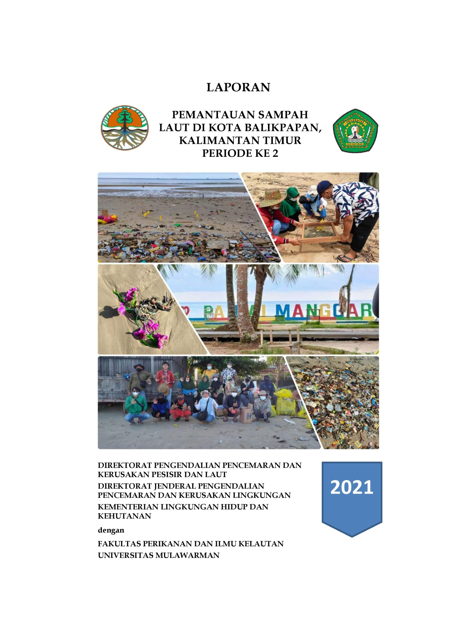
DAFTAR ISI

DAFTAR TABEL iii
DAFTAR GAMBAR iii
DAFTAR LAMPIRAN iii
BAB I. PELAKSANAAN KEGIATAN PEMANTAUAN 1
1.1. Waktu dan Lokasi Pelaksanaan 1
1.2. Lokasi Pengambilan Sampel 1
BAB II. HASIL DAN PEMBAHASAN 4
2.1. Pemetaan Sumber Pencemaran 4
2.1.1. Arah arus 4
2.1.2. Analisa Sumber Sampah 5
2.2. Analisa Data dan Pembahasan 7
2.2.1. Sampah Pantai Manggar 7
2.2.2. Sampah Pantai Le Grandeur 10
2.2.3. Sampah Kota Balikpapan 13
2.3. Kendala 15
BAB III. KESIMPULAN DAN SARAN 16
3.1. Kesimpulan 16
3.1.1. Pantai Manggar 16
3.1.2. Pantai Le Grandeur 16
3.1.3. Kota Balikpapan 16
3.2. Saran 16
DAFTAR PUSTAKA 17
LAMPIRAN 18

DAFTAR TABEL
Tabel 1. Koordinat Titik Transek dan Sub Transek di Lokasi Survey Pantai Manggar, Balikpapan 2
Tabel 2. Koordinat Titik Transek dan Sub Transek di Lokasi Survey Pantai Le Grandeur, Balikpapan 3
Tabel 3. Range Kepadatan Sampah Berdasarkan Jenis Sampah Kota Balikpapan 14

DAFTAR GAMBAR
Gambar 1 Sketsa Transek, lajur, sub transek, dan sub sub transek di lokasi survey Pantai Manggar, Balikpapan 2
Gambar 2 Citra Satelit LokasiTransek, dan sub transek di lokasi survey Pantai Manggar, Balikpapan 2
Gambar 3. Sketsa transek, jalur, sub transek di lokasi survey Pantai Le Grandeur, Balikpapan 3
Gambar 4. Citra Satelit LokasiTransek, dan sub transek di lokasi survey Le Grandeur, Balikpapan 3
Gambar 5. Arah dan Kecepatan Arus Permukaan Laut di Sekitar Pesisir Kalimantan Timur (NOAA, 11 & 12 Agustus 2021) 4
Gambar 7. Sampah Besar (>1 m) yang berada di Areal Transect 6
Gambar 8. Komposisi Sampah Makro Berdasarkan Berat dan Jumlah tiap Jenis Sampah di Pantai Manggar 7
Gambar 9. Komposisi Sampah Makro berdasarkan Jumlah Tiap Jenis Sampah di Pantai Manggar 8
Gambar 10. Komposisi Sampah Makro Berdasarkan Jumlah Tiap Spesifikasi Sampah di Pantai Manggar 8
Gambar 11. Komposisi Sampah Meso Berdasarkan Berat dan Jumlah Tiap Jenis Sampah di Pantai Manggar 9
Gambar 12. Komposisi Sampah Meso Berdasarkan Jumlah Tiap Jenis Sampah di Pantai Manggar 9
Gambar 13. Komposisi Sampah Meso Berdasarkan Jumlah tiap Spesifikasi Sampah di Pantai Manggar 10
Gambar 14. Komposisi Sampah Makro Berdasarkan Berat dan Jumlah Tiap Jenis Sampah di Pantai Le Grandeur, Balikpapan 11
Gambar 15. Komposisi Sampah Makro Berdasarkan Jumlah Tiap Jenis Sampah di Pantai Le Grandeur 11
Gambar 16. Komposisi Sampah Makro Berdasarkan Jumlah Tiap Spesifikasi Sampah di Pantai Manggar 12
Gambar 17. Komposisi Sampah Meso Berdasarkan Berat Tiap Jenis Sampah di Pantai Le Grandeur 12
Gambar 18. Komposisi sampah Makro Berdasarkan Jumlah Tiap Jenis Sampah di Pantai Le Grandeur 13
Gambar 19. Komposisi Sampah Meso berdasarkan Jumlah Tiap Spesifikasi Sampah di Pantai Le Grandeur 13
Gambar 20. Top 10 Sampah Kota Balikpapan Tahun 2021 (gr/m²) 14
Gambar 21. Top 10 Sampah Plastik Kota Balikpapan Tahun 2021 (gr/m²) 15

DAFTAR LAMPIRAN
Lampiran 1. Kegiatan Sampling Sampah Laut di Pantai Manggar dan Pantai Le Grandeur 18
Lampiran 2. Aktivitas Pembersihan, Pengeringan, dan Penimbangan Sampel Sampah 18
Lampiran 3. Bebrapa Sampel Sampah Makro yang terkumpul dari Set 1-3 Pantai Manggar 19
Lampiran 4. Beberapa Sampel Sampah Makro yang Terkumpul dari Set 4-5 Pantai Manggar 19
Lampiran 5. Beberapa Sampel Sampah Makro yang Terkumpul dari Set 1-3 Pantai Le Grandeur 20
Lampiran 6. Beberapa Sampel Sampah Makro yang Terkumpul dari Set 4-5 Pantai Le Grandeur 21
Lampiran 7. Beberapa Sampel Sampah Meso yang Terkumpul dari Pantai Manggar 22
Lampiran 8. Beberapa Sampel Sampah Meso yang terkumpul dari Pantai Le Grandeur 23

BAB I. PELAKSANAAN KEGIATAN PEMANTAUAN

Waktu dan Lokasi Pelaksanaan
Pelaksanaan kegiatan pemantauan sampah laut pantai di Balikpapan untuk period kedua (2) dilakukan dari bulan Agustus hingga September 2021. Kegiatan ini diawali dengan persiapan survey yang meliputi: persiapan peralatan yang dibutuhkan untuk kegiatan survey dan analisa hasil survey, dan rapat persiapan survey. Survey dilakukan pada tanggal 12-13 Agustus 2021 dengan mengambil lokasi di 2 (dua) pantai, yaitu: Pantai Manggar dan Pantai Le Grandeur. Kegiatan pembersihan, pengeringan, penyortiran, dan pengukuran sampel hasil survey di lakukan pd tanggal 15 - 25 Agustus 2021. Aktivitas pembersihan dan pengeringan berlangsung lebih lama disebabkan kondisi cuaca (hujan) yang tidak mendukung proses pengeringan. Selanjutnya dilakukan pengisian data form PL.01 tanggal 27 – 30 Agustus, dilanjutkan pengisian Form PL.05 pada tanggal 2 - 5 September. Pengolahan, penulisan laporan, dan finalisasi (pelengkapan dokumentasi dan berkas berkas) dilakukan pada tanggal 7 – 15 September 2021.
.

Lokasi Pengambilan Sampel
Pengambilan sampel untuk kegiatan Pemantauan Sampah Laut Pantai Periode 2 di Balikpapan dilakukan pada 2 (dua) lokasi, yaitu Pantai Manggar dan Pantai Le Grandeur pada titik koordinat transek yang sudah ditentukan (Tabel 1 dan Tabel 2). Metode samping dan analisa sampel dilakukan berdasarkan buku “Pedoman Pemantauan Sampah Laut” yang diterbitkan oleh Direktorat Pengendalian Pencemaran dan Kerusakan Pesisir dan Laut, KLHK (2021).
Luas area transek pada masing2 lokasi adalah 100 x 20 m yang terbagi atas 5 lajur berukuran 20 x 20 m. Pada setiap lajur dipasang sub transek berukuran 5 x 5 m dan untuk keperluan sampling sampah meso dibuat sub sub transek berukuran 1 x 1 m sebanyak 25 kotak di dalam sub transek. Sebanyak 5 kota dari sub sub transek disampling secara random untuk mengumpulkan sampah meso (Gambar 1, 2, 3, dan 4).
Pantai Manggar terletak di bagian Timur Kota Balikpapan, memiliki panjang area sebesar 13 km dengan lebar sekitar 50 m. Pantai ini merupakan tempat wisata umum dan dapat ditempuh dengan kendaraan umum maupun kendaraan pribadi. Tipe pantai ini berpasir dan landai (13º) dengan mayoritas tipe dasar berupa pasir >50%. Jarak antara lokasi sampling dengan sungai sekitar 860 m.
Pantai Le Grandeur sebelumnya merupakan tempat wisata umum, akan tetapi sejak hotel Le Grandeur ditutup lokasi ini tidak lagi terurus dan cenderung dijadikan tempat pembuangan sampah bagi masyarakat disekitarnya. Luas area pantai ini tidak sebesar pantai Manggar, akan tetapi tipe pantainya yang landai dan berpasir (>90%).
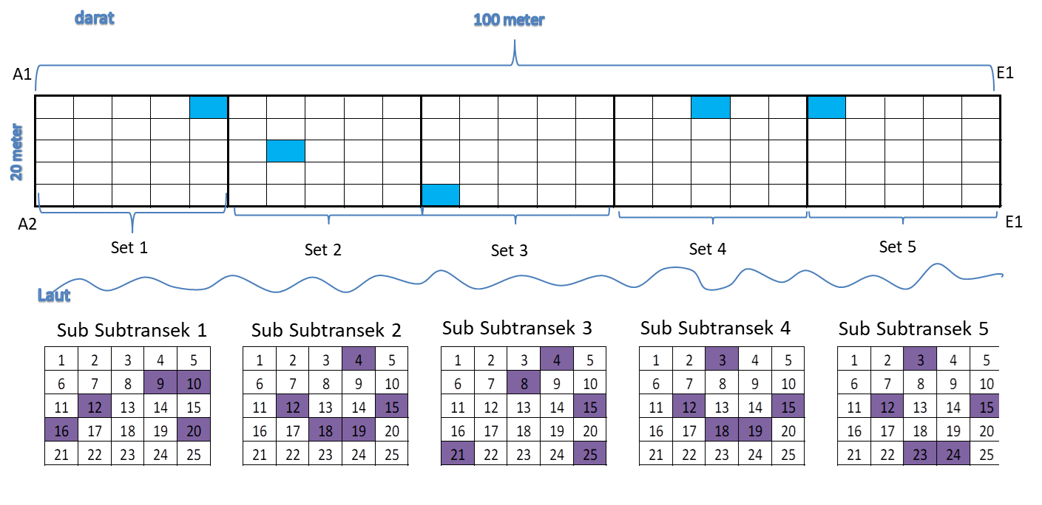
Gambar 1 Sketsa Transek, lajur, sub transek, dan sub sub transek di lokasi survey Pantai Manggar, Balikpapan
Tabel 1. Koordinat Titik Transek dan Sub Transek di Lokasi Survey Pantai Manggar, Balikpapan
No. | Kode titik | Latitude | Longitude
1 | Ujung A1 | -1.212646º | 116.982194°
2 | Ujung A2 | -1.212781º | 116.981722°
3 | Subtransek A | -1.212611° | 116.981556°
4 | Subtransek B | -1.275249° | 116.852395°
5 | Subtransek C | -1.212781° | 116.981889°
6 | Subtransek D | -1.212167° | 116.982028°
7 | Subtransek E | -1.212089º ° | 116.853230°
8 | Ujung E1 | -1.212646º | 116.982194°
9 | Ujung E2 | -1.212085ºS | 116.982111°

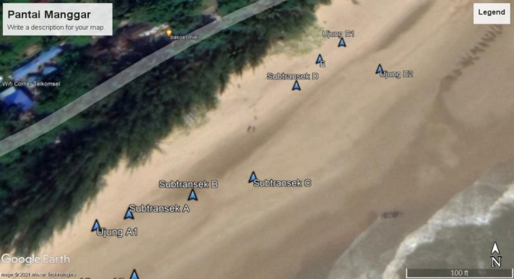
Gambar 2 Citra Satelit LokasiTransek, dan sub transek di lokasi survey Pantai Manggar, Balikpapan

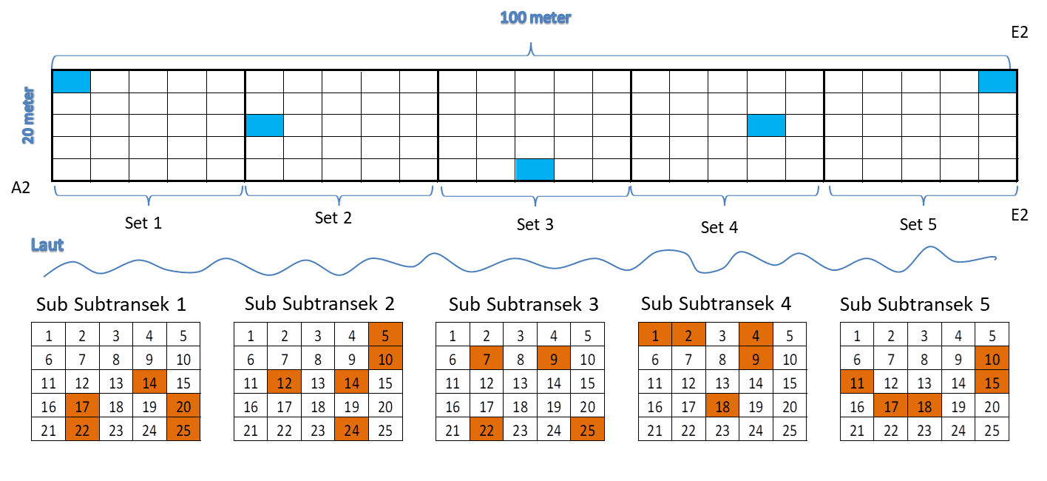
Gambar 3. Sketsa transek, jalur, sub transek di lokasi survey Pantai Le Grandeur, Balikpapan
Tabel 2. Koordinat Titik Transek dan Sub Transek di Lokasi Survey Pantai Le Grandeur, Balikpapan
No. | Kode titik | Latitude | Longitude
1 | Ujung A1 | -1.275056º | 116.851972º
2 | Ujung A2 | -1.275194º | 116.852000 º
3 | Subtransek A | -1.275056º | 116.852000 º
4 | Subtransek B | -1.275111º | 116.852222 º
5 | Subtransek C | -1.275139º | 116.852444º
6 | Subtransek D | -1.275083º | 116.852750 º
7 | Subtransek E | -1.275083º | 116.852944 º
8 | Ujung E1 | -1.275028º | 116.852944º
9 | Ujung E2 | -1.275194º | 116.852972º °

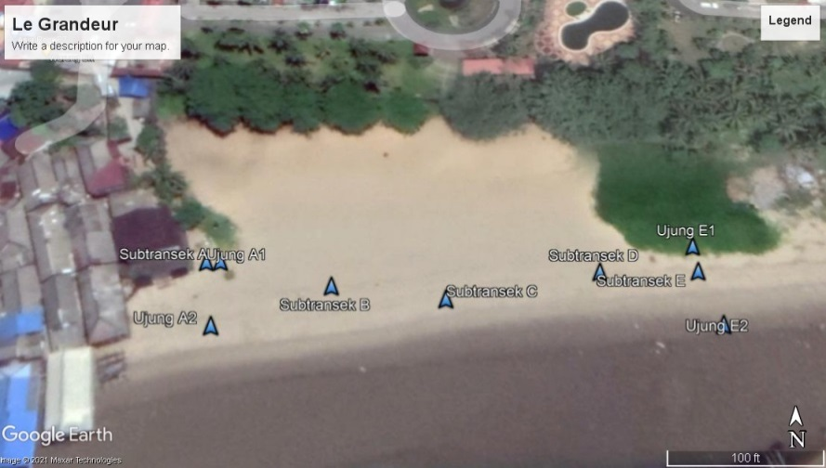
Gambar 4. Citra Satelit LokasiTransek, dan sub transek di lokasi survey Le Grandeur, Balikpapan

BAB II. HASIL DAN PEMBAHASAN

2.1. Pemetaan Sumber Pencemaran

2.1.1. Arah arus
Kecepatan arus yang terdapat di lokasi Pantai Le Grandeur dan Pantai Manggar Kota Balikpapan sehari sebelum dilakukan sampling periode 1 (04 April 2021) sebesar 0,348 m/detik yang didominansi oleh arus yang berasal dari arah utara (estimasi berdasarkan geotrophic velocity), kemudian dipertemukan dengan energi arus yang berasal dari arah selatan, posisi pertemuan berada di sekitar pesisir Kabupaten Penajam Paser Utara. Kecepatan Arus sehari sebelum dilakukan sampling periode II (11 Agustus 2021) sebesar 0,451 m/detik yang didominansi oleh arus yang berasal dari arah timur (estimasi berdasarkan vector geotrophic velocity), kemudian dipertemukan dengan energi arus yang berasal dari arah selatan, posisi pertemuan berada di sekitar Teluk Balikpapan.

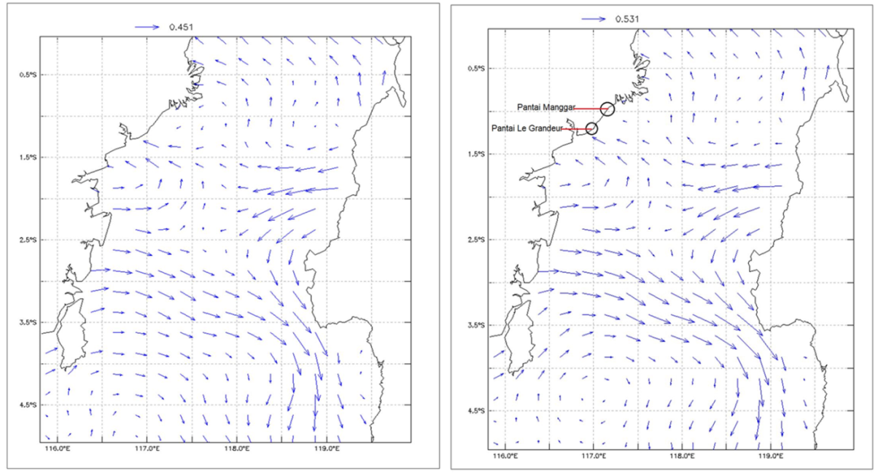
Gambar 5. Arah dan Kecepatan Arus Permukaan Laut di Sekitar Pesisir Kalimantan Timur (NOAA, 11 & 12 Agustus 2021)

Arah arus pada saat survey Periode I (05 April 2021) relative tidak mengalami perubahan, akan tetapi kecepatan arus saat survey yaitu sebesar 0,388 m/detik, mengalami peningkatan dibanding 1 hari sebelum survey. Pola yang sama, yaitu tidak adanya perubahan arah arus juga ditemukakan pada monitoring periode II dimana arah arus didominansi berasal dari arah timur, kemudian dipertemukan dengan energi arus yang berasal dari arah selatan, posisi pertemuan berada di sekitar Teluk Balikpapan. Kecepatan arus pada saat survey monitoring periode II relative mengalami peningkatan 1 hari sebelum survey, tercatat kecepatan arus saat survey tersebut adalah 0,531 m/det (Gambar 5).

.

2.1.2. Analisa Sumber Sampah

Pergerakan arus permukaan laut yang disebabkan oleh angin, akan mengalami pembelokan kearah kanan, karena gaya corialis, hal ini terlihat pada Gambar 2.1, 2.2, 2.3 dan 2.4. selain angin, gelombang memiliki peran besar menentukan arah arus, terutama arus yang berada sejajar dengan pantai, Apabila di lihat pergerakan arah gelombang dipesisir Kota Balikpapan yang berasal dari arah selatan (BMKG, 2021) memiliki sudut kemiringan α > 5⁰, maka akan timbul arus sejajar pantai (Longshore Current), artinya pergerakan arus saat survey yang disebabkan oleh pergerakan angin, gaya corialis dan energy gelombang, akan menimbulkan arus sejajar pantai (Longshore Current) di Kota Balikpapan dengan arah pergerakan dari Barat ke arah Timur.
Berdasarkan hal ini, sampah laut yang di temukan pada saat survey monitoring Periode I di Pantai Le Grendeur diduga berasal dari aktifitas di bagian Barat (Klandasan Ulu dan Klandasan Ilir) sedangkan di Lokasi Pantai Manggar berasal dari Manggar Baru, sedangkan pada periode II potensi sampah diduga berasal dari arah laut (Selat Makassar dan Teluk Balikpapan).

Pantai Manggar
Kondisi pantai Manggar pada saat kegiatan pengambilan sampel terlihat bersih. Sampah hanya terlihat di garis pantai teratas. Menurut petugas yang sedang berada di lokasi tersebut pantai Manggar baru dibersihkan 1 (satu) minggu yang lalu berkenaan dengan akan diadakannya kegiatan pelatihan penggunaan drone dan pelatihan militer di sekitar lokasi tersebut. Selain itu, saat kegiatan survey dilakukan sedang kondisi tidal (pasang surut) tinggi yang menurut petugas tersebut sampah yang berada di pantai umumnya berasal dari laut saja. Pada saat survey periode I, kondisi tidal dalam keadaan Konda (pergerakan pasang surut sangat kecil), sehingga sampah tidak terbawa arus menuju ke laut. Selain itu, pada periode 1, tidak ada kegiatan pembersihan sampah yang dilakukan sehingga secara visual sampah pantai banyak berserakan..
Sampah plastik yang ditemukan di Pantai Manggar, Balikpapan sebagian besar berasal dari kemasan-kemasan makanan dan minuman. Ditemukan juga styroform, tali nilon bekas, sedotan, pecahan plastik yang keras, serta puntung rokok. Sumber utama dari sampah di Pantai Manggar diduga berasal dari wilayah Manggar Baru

Pantai Le Grandeur
Pantai belakang Hotel La Grandeur merupakan pantai yang berbatasan langsung dengan pemukiman masyarakat. Aktifitas disekitar pantai yang tampak adalah kegiatan masyarakat mencari ikan dan juga arena bermain bagi anak-anak disekitarnya. Sejak hotel Le Grandeur tidak beroperasi lagi pantai Manggar tidak lagi digunakan sebagai lokasi wisata pantai karena akses menuju pantai tersebut yang berada di areal hotel sudah ditutup.
Pantai Le Grandeur cenderung menjadi tempat pembuangan sampah bagi masyarakat di sekitarnya. Di garis pantai teratas dan di halaman yang berbatasan dengan pagar hotel Le Grandeur terdapat banyak tumpukan sampah. Sampah plastik yang di temukan di areal transek cendrung berupa sampah rumah tangga yang diduga berasal dari pembuangan sampah warga sekitar. Ditemukan sampah sampah besar di areal transek, seperti manekin, selimut besar (Gambar 7), jas hujan lebar, dan baju baju. Selain itu, sampah yang ditemukan juga berupa kemasan-kemasan makanan dan minuman, puntung rokok, potongan karpet plastik,, popok bayi (pampers), botol-botol minuman, potongan styrofoam, dan potongan-potongan tali kapal.. Tidak ditemukan fasiitas pengelolaan sampah dipantai ini. Semua sampah akan terdampar dipantai atau terbawa arus air saat pasang dan surut.

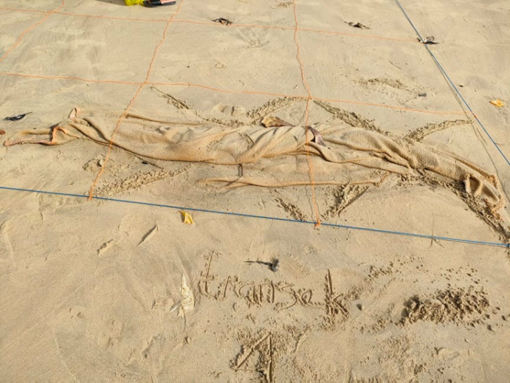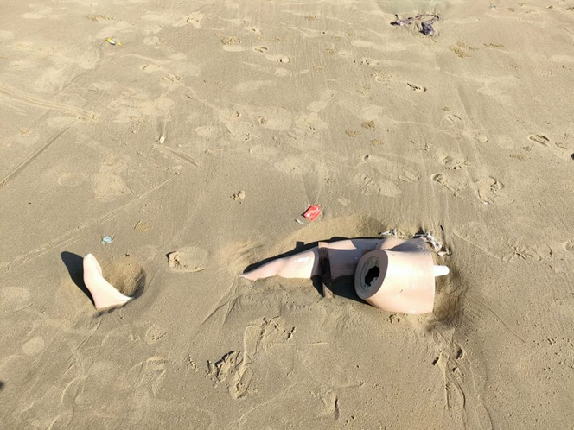
Gambar 7. Sampah Besar (>1 m) yang berada di Areal Transect
di Pantai Le Grandeur

2.2. Analisa Data dan Pembahasan

2.2.1. Sampah Pantai Manggar

a. Sampah Makro
Jumlah total sampah makro yang diperoleh di Pantai Manggar pada Periode 2 adalah sebesar 452 partikel dengan berat total 4667.61 gr. Jumlah ini lebih besar dibandingkan Periode survey 1, dimana total sampah makro yang terkumpul pada periode tersebut adalah 276 partikel dengan berat total 2352.03 gr. Plastik merupakan jenis sampah makro yang paling dominan ditemukan di Pantai Manggar, baik dari faktor berat maupun jumlah. Hampir separuh dari berat sampah makro berasal dari plastik (39%), sedangkan berdasarkan jumlah sampahnya lebih dari separuh jumlah sampah di Pantai Manggar berasal dari Plastik (59%). Jenis sampah Busa Plastik menempati komposisi kedua dengan persentase sebesar 30% dari segi berat dan 31% dari segi jumlah. Jenis sampah Makro Kertas dan Kardus di Pantai Manggar tidak ditemukan pada periode ke 2 pemantauan sampah laut (Gambar 8).
Kelimpahan total sampah makro di pantai ini berkisar 0.08 – 10.6 partikel/m² dengan bobot 0.98 – 73.15 gr/m². Jumlah dan kelimpahan total terkecil berasal dari sampah jenis Logam sedangkan jumlah dan kelimpahan terbesar berasal dari sampah jenis Plastik,(10.6 partikel/m²) (Gambar 9). Secara spesifik, jenis sampah dengan kelimpahan tertinggi terdapat pada jenis FP04 (3.32 partikel/m²). Sementara sampah plastik makro umumnya didominasi oleh plastik jenis PL07, yaitu kantong plastik termasuk kemasan snacks. Selain itu, jenis plastik PL06 berupa peralatan makan dari plastik, seperti sedotan dan sendok juga banyak ditemukan. (Gambar 10).
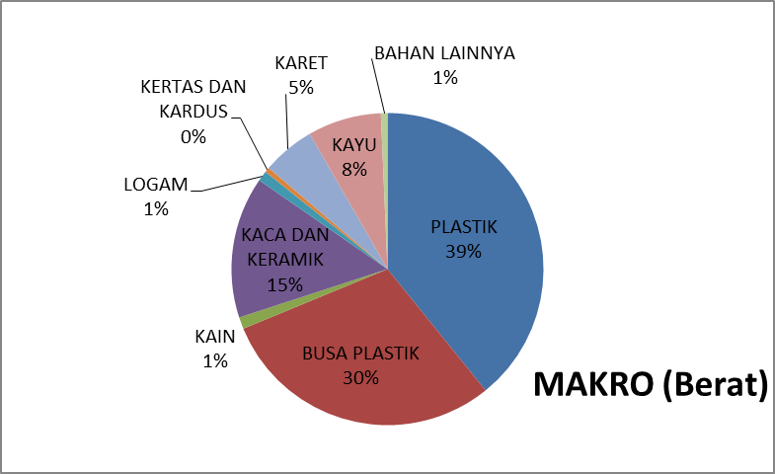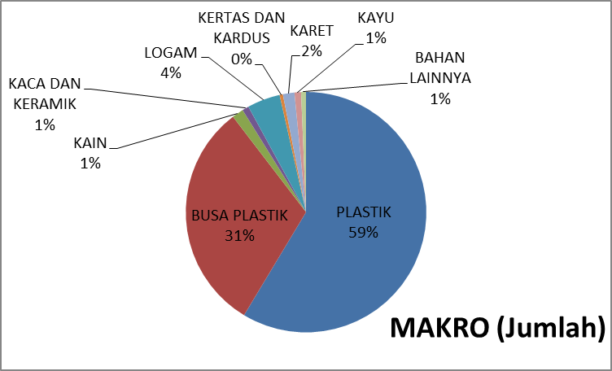
Gambar 8. Komposisi Sampah Makro Berdasarkan Berat dan Jumlah tiap Jenis Sampah di Pantai Manggar

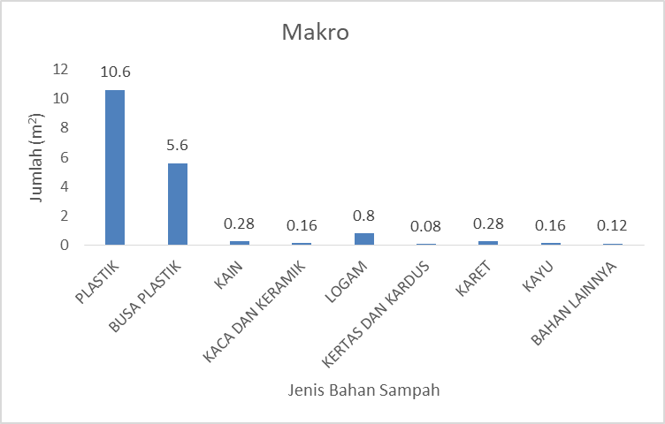
Gambar 9. Komposisi Sampah Makro berdasarkan Jumlah Tiap Jenis Sampah di Pantai Manggar
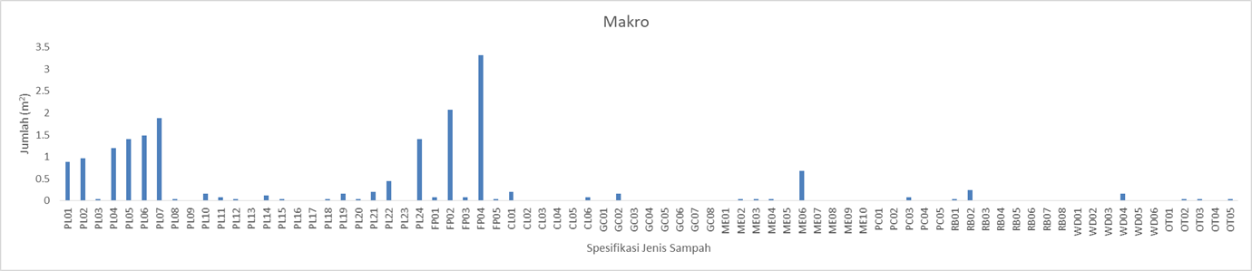
Gambar 10. Komposisi Sampah Makro Berdasarkan Jumlah Tiap Spesifikasi Sampah di Pantai Manggar

b. Sampah Meso
Jumlah total sampah meso yang terkumpul di Pantai Manggar pada Periode 2 sebanyak 211 partikel dengan berat total 42.02 gr. Jumlah ini juga jauh lebih banyak dibandingkan survey Periode 1, dimana total sampah meso yang terkumpul adalah 60 partikel dengan berat total 21.75 gr. Sampah meso yang ditemukan di Pantai Manggar antara lain berupa Plastik, Busa Plastik, Logam, dan jenis sampah lainnya. Sama halnya dengan sampah makro, Plastik merupakan jenis sampah meso yang paling dominan ditemukan di Pantai Manggar, baik dari faktor berat maupun jumlah. Sebanyak 63% (berdasarkan berat) dan 56% (berdasarkan jumlah) dari kesluruhan sampah meso berasal dari Plastik. Jenis Busa Plastik menempati urutan kedua dengan persentase sebesar 21% (berdasarkan berat) dan 38% (berdasarkan jumlah) (Gambar 11).
.
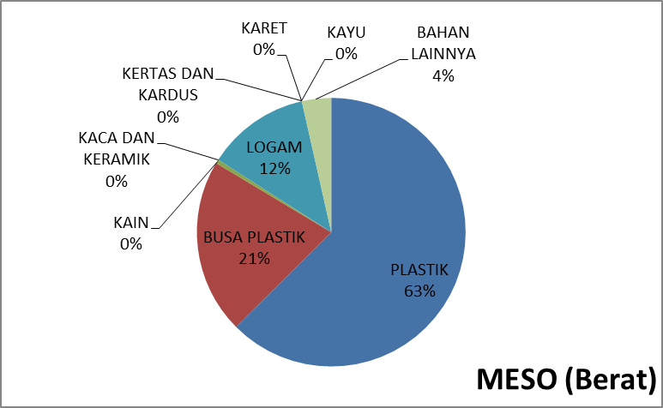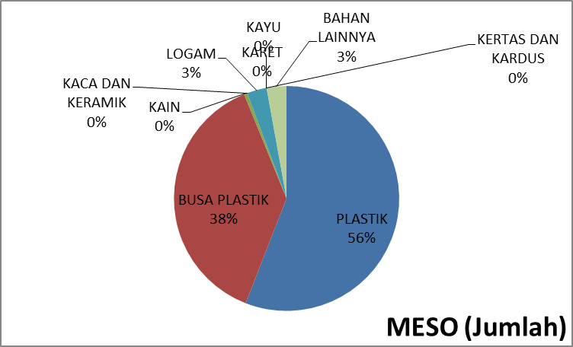
Gambar 11. Komposisi Sampah Meso Berdasarkan Berat dan Jumlah Tiap Jenis Sampah di Pantai Manggar

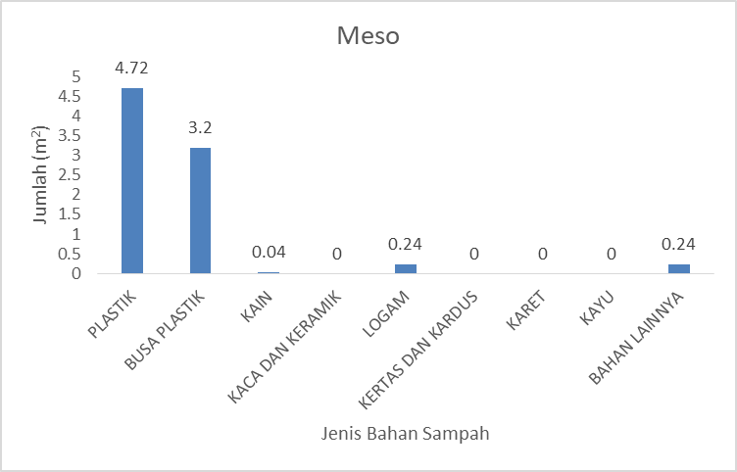
Gambar 12. Komposisi Sampah Meso Berdasarkan Jumlah Tiap Jenis Sampah di Pantai Manggar

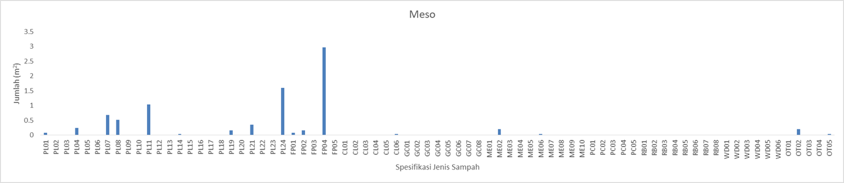
Gambar 13. Komposisi Sampah Meso Berdasarkan Jumlah tiap Spesifikasi Sampah di Pantai Manggar

Jumlah total sampah plastik meso yang terkumpul di pantai Manggar adalah sebanyak 118 partikel dengan berat total 26.28 gr. Kelimpahan jenis sampah ini sebesar 4.72 partikel/m² (Gambar 12). Secara keseluruhan, spesifikasi sampah meso yang mendominasi Pantai Manggar adalah FP04, yaitu serpihan potongan potongan gabus, sebanyak 2.96 partikel/m2. Selain itu, ditemukan juga PL24 dan PL11 masing masing sebanyak 1.6 gr/m² dan 1.04 gr/m² (Gambar 13). Sampah PL24 yang banyak ditemukan adalah berupa potongan potongan kecil plastik keras yang tidak dapat diidentifikasi, sedangkan sampah PL 11 berupa potongan puntung rokok

2.2.2. Sampah Pantai Le Grandeur

a. Sampah Makro
Total sampah makro yang terkumpul di Pantai Le Grandeur sebanyak 338 partikel dengan total berat 3763..84 gram. Jumlah sampah pada lokasi ini meningkat dibandingkan Periode survey sebelumnya (Periode 1), dimana jumlah totoal sampah sebelumnya adalah 259 partikel dengan berat 1685.37 gr. Sampah jenis Demikian pula dengan komposisi jenis sampahnya, pada periode lalu jenis Kaca dan Keramik mendominasi temuan sampah di Le Grandeur, yaitu 45% (berdasarkan berat). Pada periode ini, jenis Plastik mendominasi sampah di pantai ini, yaitu sebesar 37% (berdasarkan berat) dan 71% (berdasarkan jumlah) (Gambar 14). Jika berdasarkan berat maka jenis Kaca dan Keramik berada diurutan kedua, yaitu 34%, tetapi jika berdasarkan jumlah, maka jenis Busa Plastik menduduki posisi kedua dengan persentase sebesar 15% Kelimpahan tertinggi terdapat pada jenis Plastik, yaitu sebesar 9.64 partikel/m² (Gambar 15). Jenis Plastik yang paling banyak ditemukan, adalah PL07 sebanyak 119.99 partikel dengan kelimpahan 4.80 partikel/m² (Gambar 16). Sampah jenis ini adalah berupa kantong plastik, termasuk kemasan makanan ringan (snack). Selain Jenis Plastik, sampah jenis busa plastik, terutama gabus (FP04) juga banyak ditemukan di pantai ini dalam bentuk potongan potongan kecil.

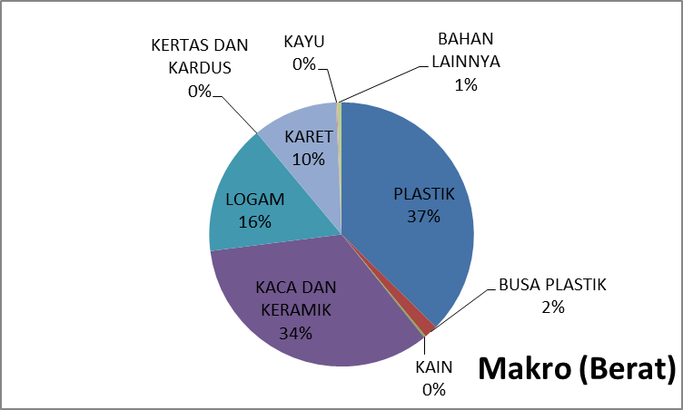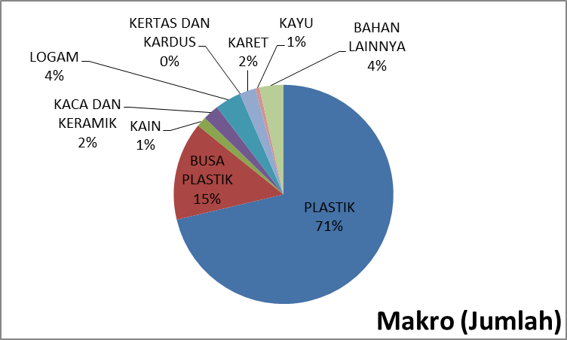
Gambar 14. Komposisi Sampah Makro Berdasarkan Berat dan Jumlah Tiap Jenis Sampah di Pantai Le Grandeur, Balikpapan

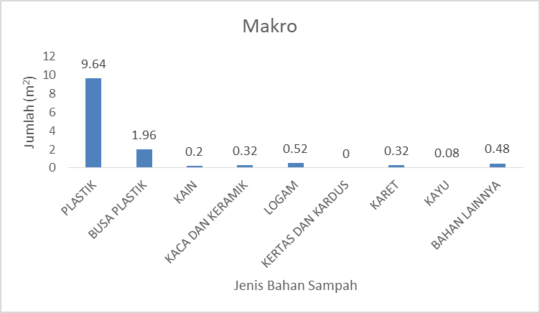
Gambar 15. Komposisi Sampah Makro Berdasarkan Jumlah Tiap Jenis Sampah di Pantai Le Grandeur

Gambar 16. Komposisi Sampah Makro Berdasarkan Jumlah Tiap Spesifikasi Sampah di Pantai Manggar

b. Sampah Meso

Total jumlah sampah meso yang terkumpul di Pantai Le Grandeur adalah 74 partikel dengan total berat 7.54 gram (Gambar 17) dengan kelimpahan 2.96 partikel/m² Jumlah ini juga lebih banyak dibandingkan jumlah total sampah pada Periode 1 (Total sampah 62 partikel dengan total berat 5.14 gr). Jenis sampah meso di pantai ini didominasi oleh plastik (57% berdasarkan berat dan 78% berdasarkan jumlah). Jumlah total Plastik meso yang ditemukan di Pantai Le Grandeur adalah 58 partikel dengan berat 4.30 gr dengan kelimpahan 2.32 partikel/m². Jenis Plastik dengan spesifikasi PL07 yang paling banyak ditemukan, yaitu sebanyak 1.52 partikel/m² (Gambar 19).
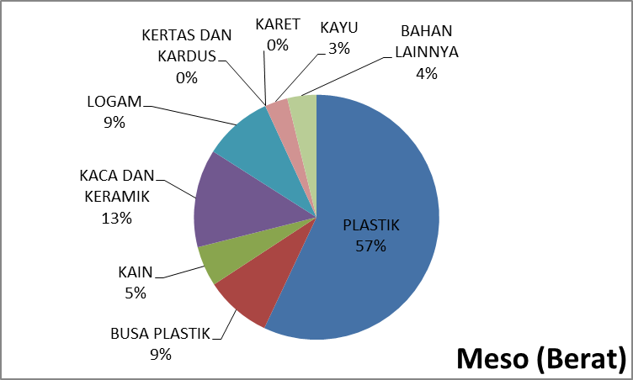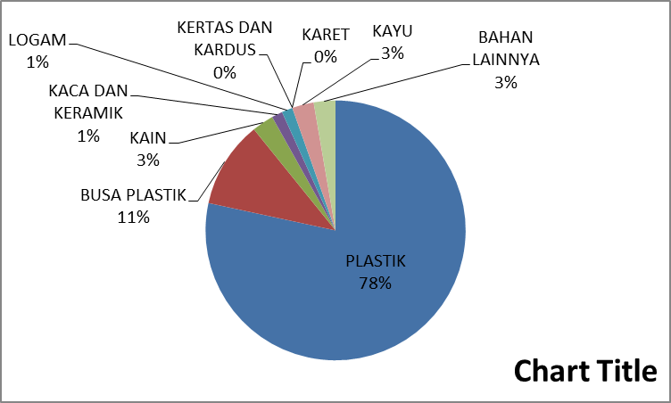
Gambar 17. Komposisi Sampah Meso Berdasarkan Berat Tiap Jenis Sampah di Pantai Le Grandeur

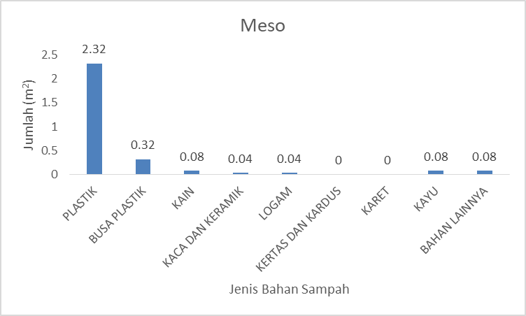
Gambar 18. Komposisi sampah Makro Berdasarkan Jumlah Tiap Jenis Sampah di Pantai Le Grandeur

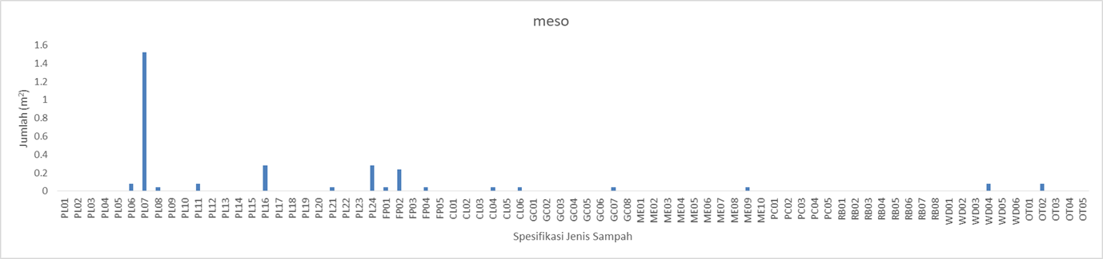
Gambar 19. Komposisi Sampah Meso berdasarkan Jumlah Tiap Spesifikasi Sampah di Pantai Le Grandeur

2.2.3. Sampah Kota Balikpapan
Berdasarkan hasil survey Periode 2 yang dilakukan di kedua lokasi Pantai di Kota Balikpapan, didapatkan kisaran kepadatan sampah Makro dan Meso seperti yang terlihat pada Tabel 3.

Tabel 3. Range Kepadatan Sampah Berdasarkan Jenis Sampah Kota Balikpapan
No | Jenis Sampah | Range kepadatan
No | Jenis Sampah | (Jumlah/m²)
No | Jenis Sampah | MAKRO | MESO
1 | Plastik | 0 - 30.00 | 0 - 1.6
2 | Busa Plastik | 0 - 3.32 | 0 - 2.96
3 | Kain | 0 - 0.2 | 0 - 0.04
4 | Kaca Dan Keramik | 0 - 0.32 | 0 - 0.04
5 | Logam | 0 - 0.68 | 0 - 0.2
6 | Kertas Dan Kardus | 0 - 0.008 | 0
7 | Karet | 0 - 0.24 | 0
8 | Kayu | 0 - 0.16 | 0 - 0.008
9 | Bahan Lainnya | 0 - 0.20 | 0 - 0.2

Pada periode 1, sampah yang paling dominan di pantai Balikpapan adalah dari jenis GC07, yaitu berupa pecahan kaca dan keramik, dengan berat 19.7 gr/m². Pada Periode 2 Secara umum, sampah yang paling mendominasi pantai pantai di kota Balikpapan adalah sampah dengan spesifikasi PL07, yaitu berupa lembaran plastik, baik itu kantong plastik maupun plastik kemasan, dengan berat 19.7 gr/m² diikuti jenis FP04, yaitu potongan gabus dengan berat 6.68 gr/m² (Gambar 20). Sementara itu, spesifikasi sampah plastis yang paling mendominasi di pantai pantai di kota Balikpapan selain PL07 adalah PL24, yaitu berupa potongan potongan plastik keras yang tidak dapat diidentifikasi (Gambar 21). Menurut hasil Kajian Cepat Hotspot Sampah Laut di Indonesia (World Bank, 2018) 38.8% sampah yang ada di Balikpapan berupa sampah plastik
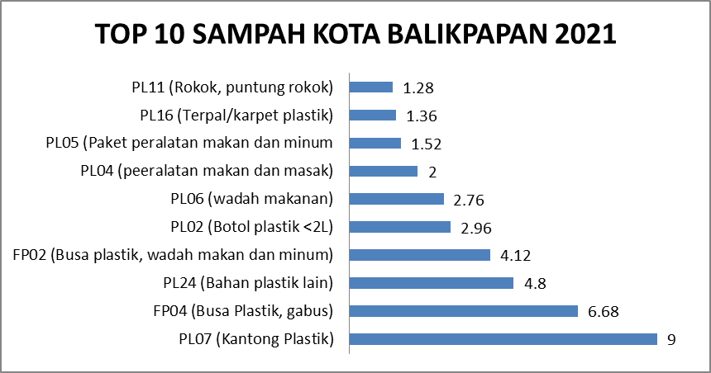
Gambar 20. Top 10 Sampah Kota Balikpapan Tahun 2021 (gr/m²)

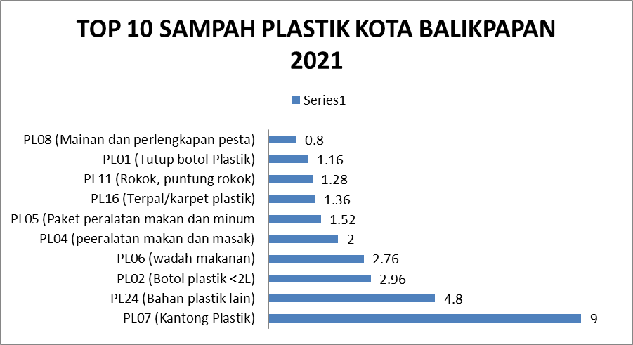
Gambar 21. Top 10 Sampah Plastik Kota Balikpapan Tahun 2021 (gr/m²)

2.3. Kendala
Selama melaksanakan kegiatan ini tidak ditemukan kendala yang berarti. Kendala yang dihadapi pada saat di lapangan adalah pada saat turun hujan dan sehabis hujan..kegiatan pengambilan sampel dan penyaringan sampah melambat karena pasir basah dan memadat. Proses pengeringan sampah juga berjalan lebih lama disebabkan hujan/mendung

BAB III. KESIMPULAN DAN SARAN

3.1. Kesimpulan

3.1.1. Pantai Manggar
- Jumlah total sampah makro 452 partikel dengan berat total 4667.61 gr
- Jenis sampah makro yang mendominasi adalah plastik (39% berdasarkan berat dan 59% berdasarkan jumlah),
- Jenis sampah meso yang mendominasi adalah 63% (berdasarkan berat) dan 56% (berdasarkan jumlah) dengan kelimpahan 4.72 partikel/m²
- Spesifikasi sampah makro FP04 (gabus) yang paling banyak ditemukan (3.32 partikel/ m²)
- Spesifikasi sampah meso FP04 (gabus) yang paling banyak ditemukan (2.96 partikel/m2 )

3.1.2. Pantai Le Grandeur
- Jumlah total sampah makro 338 partikel dengan total berat 3763..84 gram
- Jenis sampah makro yang mendominasi adalah Kaca dan Keramik (45%) dengan berat 30.36 gr/m2 dan kepadatan 0.44 partikel/m²
- Jenis sampah meso yang mendominasi adalah Plastik (37% berdasarkan berat dan 71% berdasarkan jumlah) kepadatan 9.64 partikel/m²
- Spesifikasi sampah makro PL 07 (kantong plastik) yang paling banyak ditemukan (4.80 partikel/ m²)
- Spesifikasi sampah meso PL 07 (kantong plastik) yang paling banyak ditemukan (1.52 partikel/ m²)

3.1.3. Kota Balikpapan
- Sampah yang paling mendominasi pantai kota Balikpapan adalah sampah dengan spesifikasi PL07 dengan berat 9.7 gr/m² .

3.2. Saran
- Untuk mendapatkan gambaran yang lebih lengkap mengenai sampah di pantai Kota Balikpapan perlu dilakukan survey di beberapa pantai yang bukan saja tujuan wisata tapi juga di sekitar pemukiman ataupun disekitar tempat umum, seperti pasar.
- Perlu pula untuk melakukan survey untuk melihat pengaruh pasang surut.
- Pantai Le Grandeur memerlukan perhatian yang serius, terutama terkait pengelolaan sampah agar tidak menjadi tempat pembuangan sampah

DAFTAR PUSTAKA
Kementerian Lingkungan Hidup dan Kehutanan. 2021. Pedoman Pemantauan Sampah Laut. . Edisi Pertama: Sampah Pantai, Sampah Terapung, dan Sampah Dasar Laut. Direktorat Pengendalian Pencemaran dan Kerusakan Pesisir dan Laut – Direktorat Jenderal Pengendalian Pencemaran dan Kerusakan Lingkungan – Kementerian Lingkungan Hidup dan Kehutanan
World Bank Goup (2018). Kajian Cepat Hotspot Sampah Laut Indonesia. http://documents1.worldbank.org/curated/en/642751527664372193/pdf/126686-INDONESIA-29-5-2018-14-34-5-SynthesisFullReportAPRILIND.pdf

LAMPIRAN

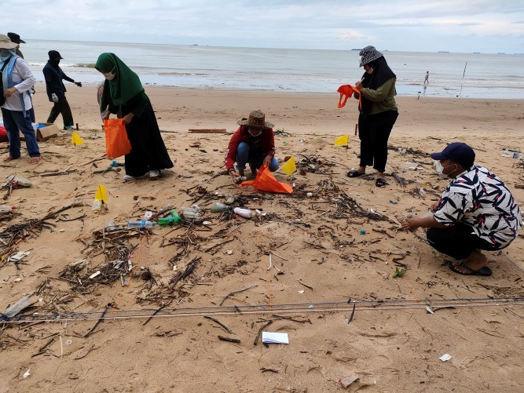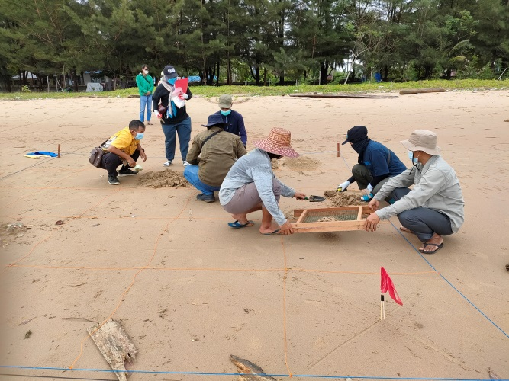
Lampiran 1. Kegiatan Sampling Sampah Laut di Pantai Manggar dan Pantai Le Grandeur

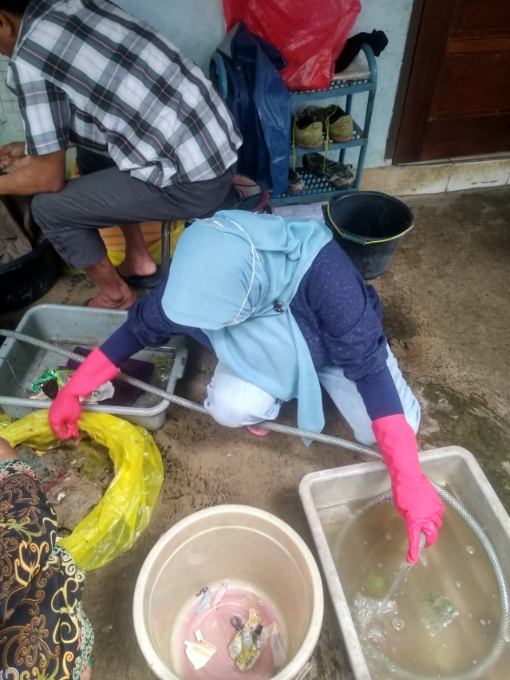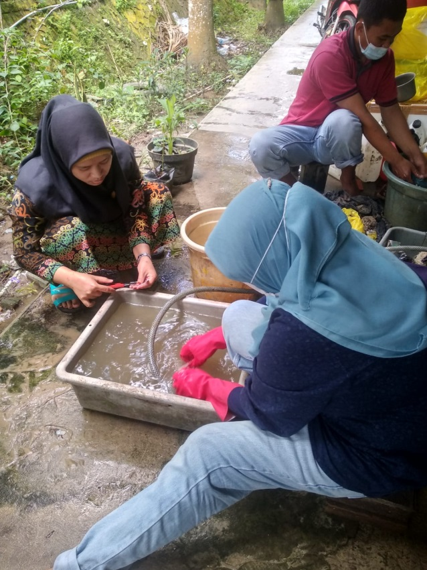
Lampiran 2. Aktivitas Pembersihan, Pengeringan, dan Penimbangan Sampel Sampah
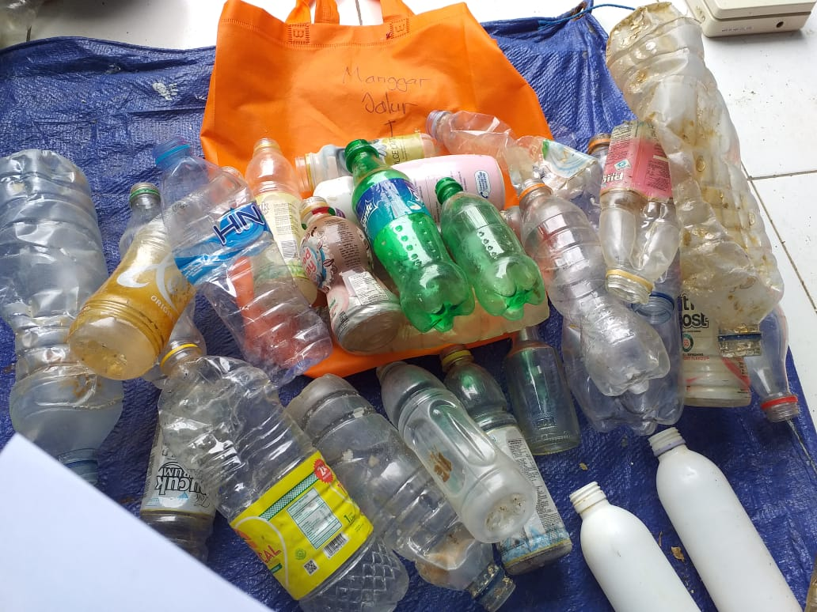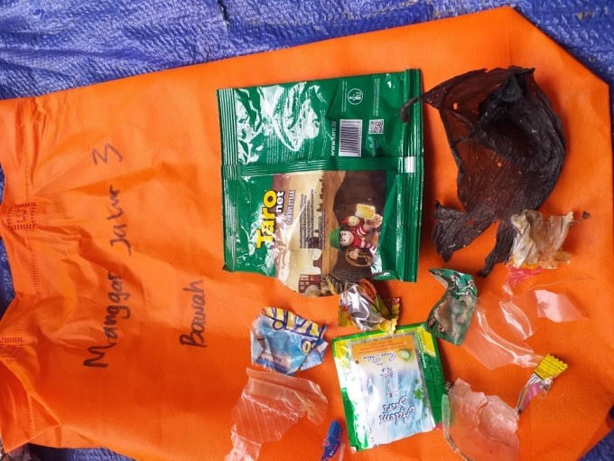
Lampiran 3. Bebrapa Sampel Sampah Makro yang terkumpul dari Set 1-3 Pantai Manggar

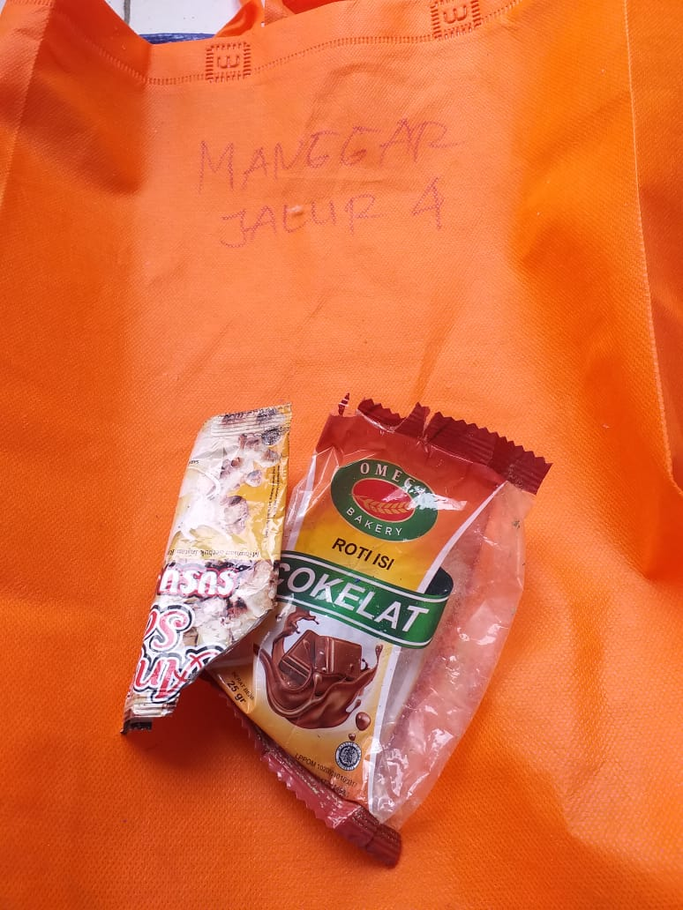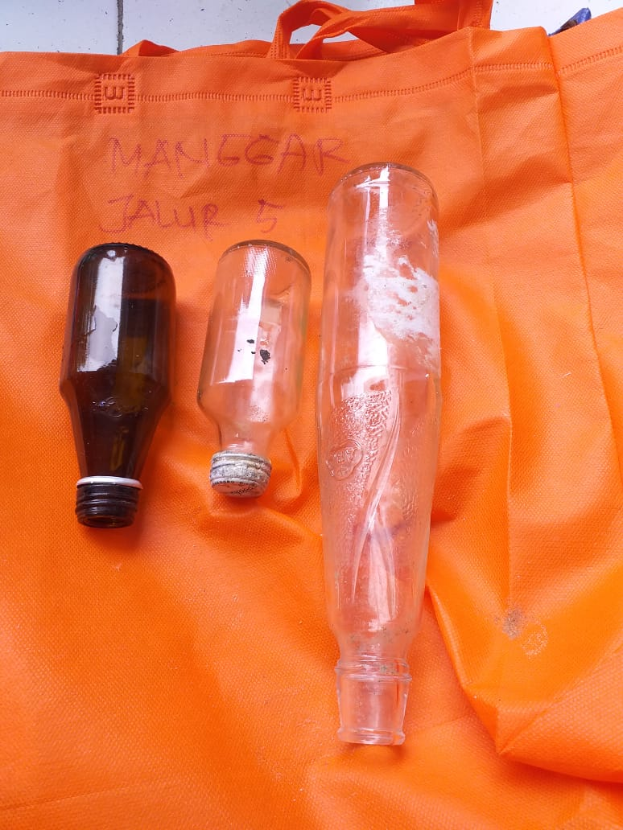
Lampiran 4. Beberapa Sampel Sampah Makro yang Terkumpul dari Set 4-5 Pantai Manggar

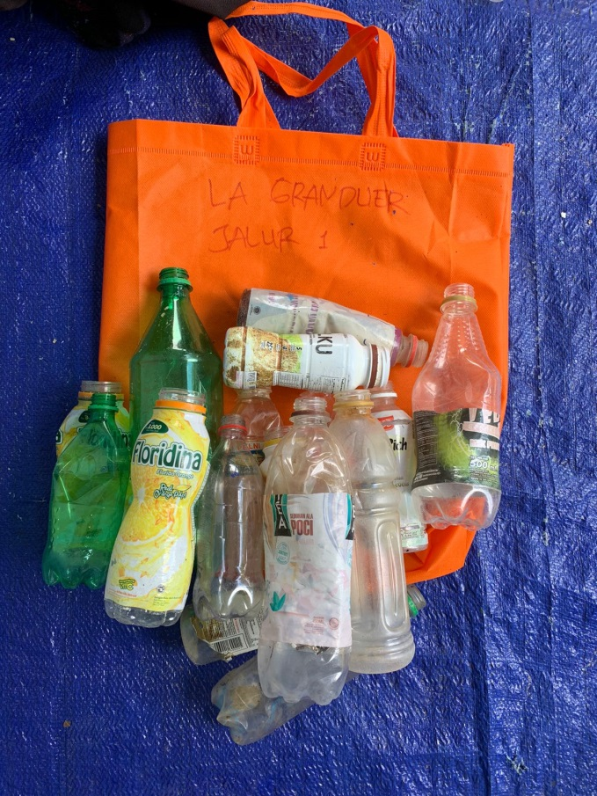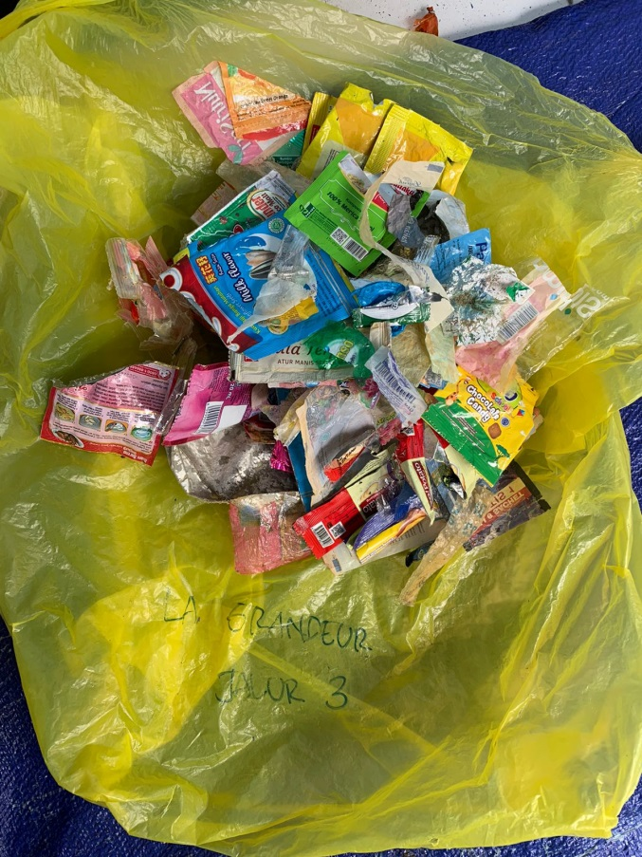

Lampiran 5. Beberapa Sampel Sampah Makro yang Terkumpul dari Set 1-3 Pantai Le Grandeur

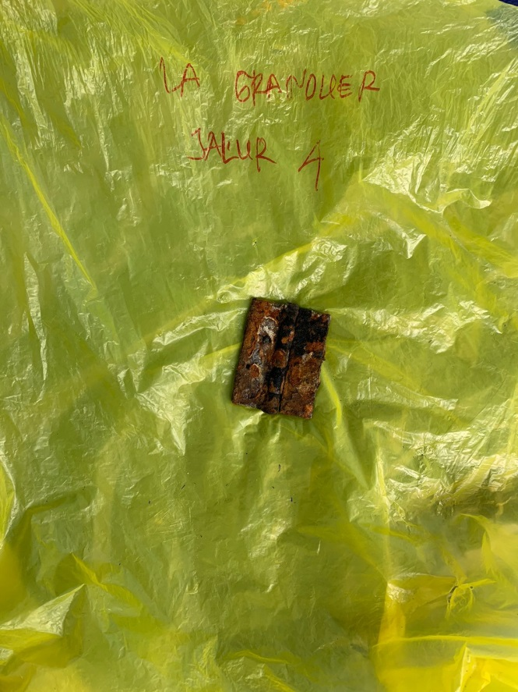

Lampiran 6. Beberapa Sampel Sampah Makro yang Terkumpul dari Set 4-5 Pantai Le Grandeur

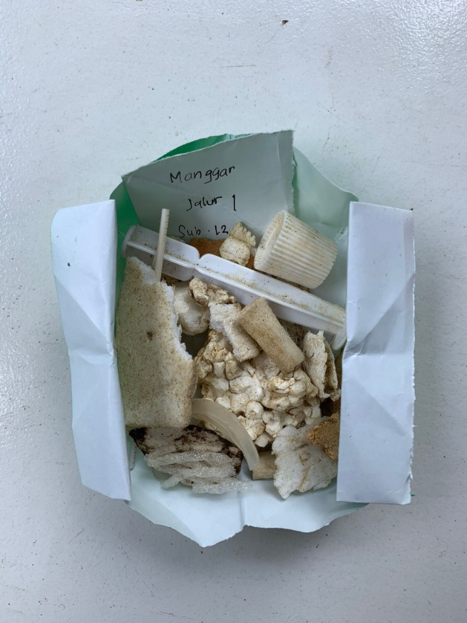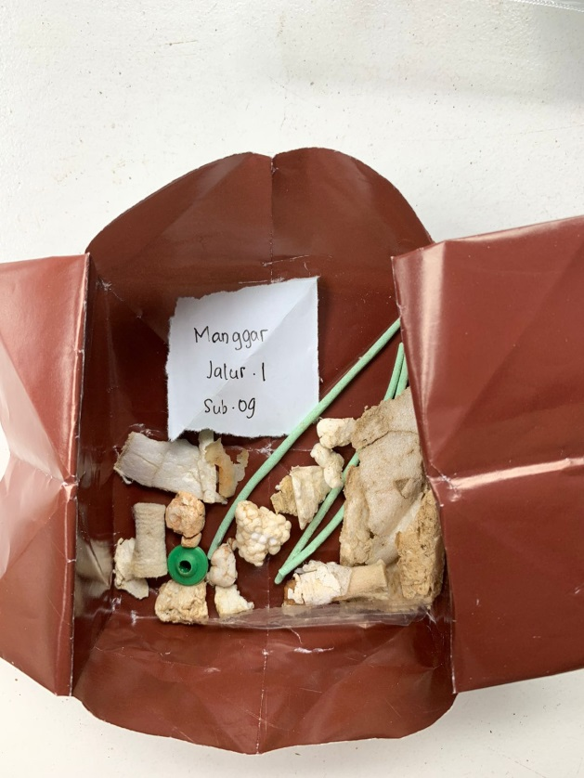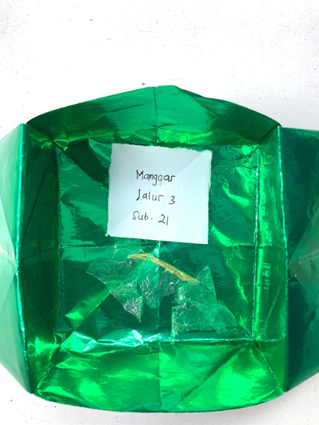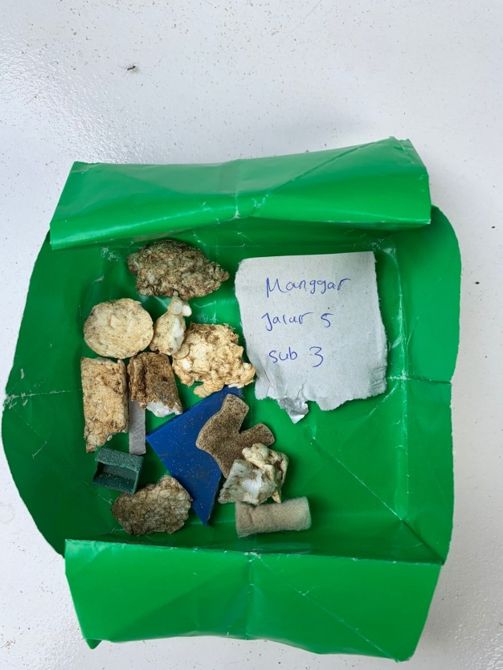
Lampiran 7. Beberapa Sampel Sampah Meso yang Terkumpul dari Pantai Manggar

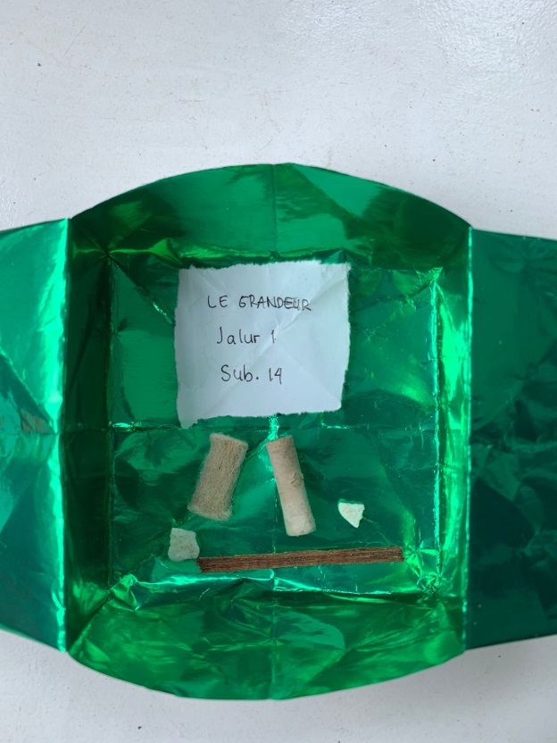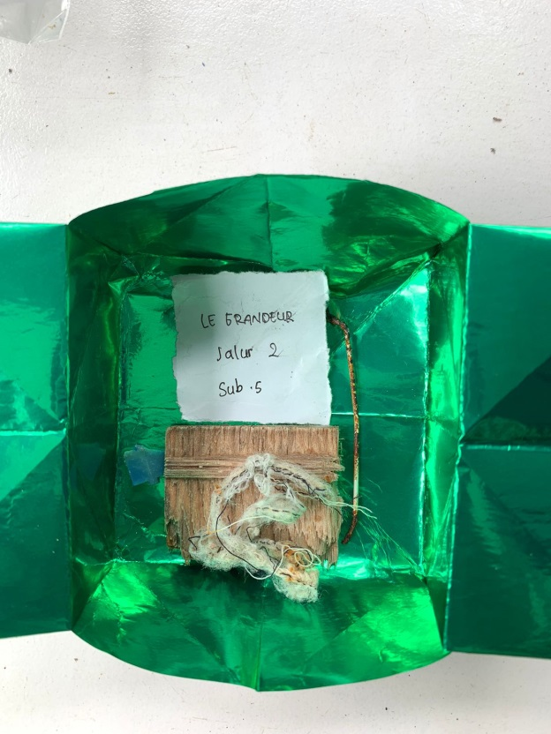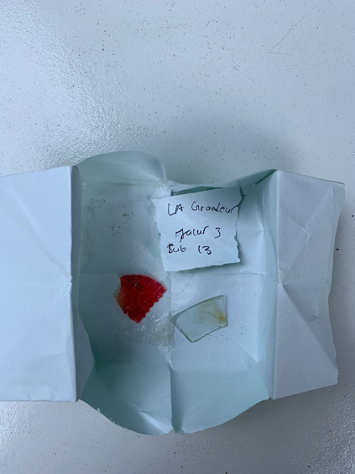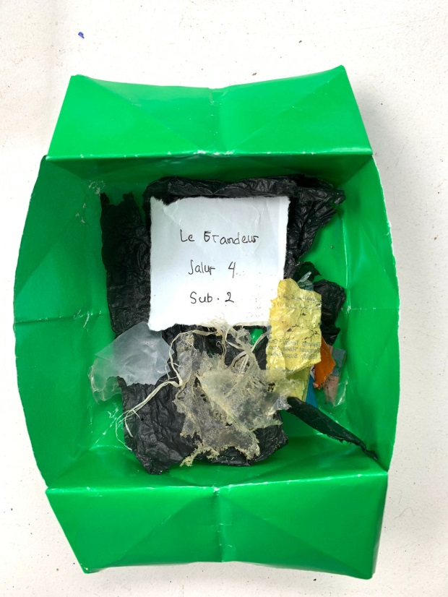

Lampiran 8. Beberapa Sampel Sampah Meso yang terkumpul dari Pantai Le Grandeur

